**FASE 1 Y 2: EMPRESA DE PRODUCTOS Y SERVICIOS**

Nuestra empresa principalmente va a vender determinadas prendas de ropa, que a continuación detallaremos, pero además vamos a ofrecer servicios de imprimación y de bordado en prendas que nos traiga el cliente.

A continuación, citaremos los productos que ofrecemos en nuestra página web:

Sudaderas:

RADSOW APPAREL SUDADERA LONDON CON CAPUCHA HOMBRE

[RADSOW](https://www.radsow.com/) APPAREL SUDADERA LONDON CON CAPUCHA MUJER

[RADSOW](https://www.radsow.com/) APPAREL SUDADERA PARIS MUJER

[RADSOW](https://www.radsow.com/) APPAREL SUDADERA PARIS HOMBRE

Camisetas:

[FRUIT OF THE LOOM](https://www.wordans.es/fruit-of-the-loom-b6348) CAMISETA HOMBRE

[FRUIT OF THE LOOM](https://www.wordans.es/fruit-of-the-loom-b6348) CAMISETA MUJER

[FRUIT OF THE LOOM](https://www.wordans.es/fruit-of-the-loom-b6348) CAMISETA NIÑO

Complementos:

[RESULT](https://www.wordans.es/result-b6357) RC080 - GORRA HOUSTON

[WESTFORD MILL](https://www.wordans.es/westford-mill-b6363) WM110 - COTTON GYMSAC

[BEECHFIELD](https://www.wordans.es/beechfield-b16577) BF045 - GORRO CON SOLAPA

Equipaciones deportivas:

[ROLY](https://www.wordans.es/roly-b23095) CJ0457 – UNITED FÚTBOL

Servicios:

SERIGRAFÍA

BORDADO

En el futuro y dependiendo de lo bien que funcione nuestra empresa ampliaremos la gama de productos.

A continuación detallaremos cada producto:

RADSOW APPAREL SUDADERA LONDON CON CAPUCHA HOMBRE

¡La sudadera con capucha de RADSOW es un verdadero básico en cualquier armario! Con un interior de vellón cepillado, esta sudadera es muy cómoda, cálida y fácil de usar. También es más duradera gracias a sus dobles costuras y los tintes con los que está hecha. Selecciona tu estilo favorito entre una amplia gama de colores y tamaños y actualiza tu outfit con esta pieza de moda esencial. Ya sea que estés buscando una sudadera con capucha acogedora con la que relajarte, o una prenda de moda atemporal con la que puedas vestirte y salir, ¡te cubrimos las espaldas con esta sudadera con capucha RADSOW!. Tallas desde la S hasta 2XL.

- 50% Algodon, 50% poliester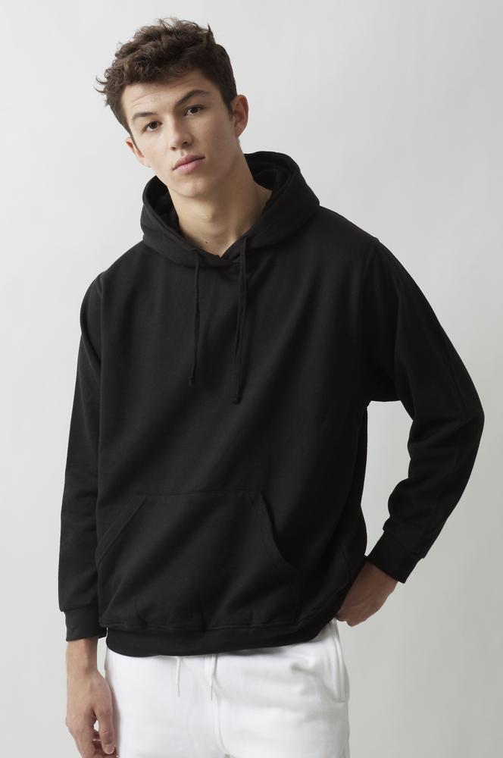

- Tintes reactivos

- Medias y puños de licra  
- Costuras dobles  
- Banda de limpieza en el cuello.  
- Bolsa canguro  
- Cordón tono sobre tono  
- Interior en felpa cepillada  
- Gramaje 280 g / m²

PALETA DE COLORES:

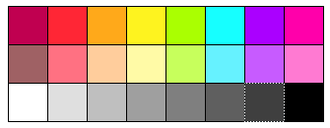

[RADSOW](https://www.radsow.com/) APPAREL SUDADERA LONDON CON CAPUCHA MUJER

Nunca te cansarás de llevar esta sudadera con capucha. Una de las piezas más cómodas de tu armario, esta prenda es perfecta para componer estilismos de ciudad. Te halagará su interior de felpa cepillada, que aporta una suavidad excepcional en contacto con la piel. Esta característica también es responsable de su cálida textura. Su tejido con un gramaje de 280g/m² lo hace muy práctico para cubrirte durante las bajas temperaturas. También tiene una capucha con cordón tono sobre tono que te protege del viento y el frío. Tallas desde la S hasta 2XL.

- 50% Algodon, 50% poliester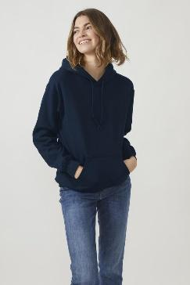

- Tintes reactivos

- Medias y puños de licra  
- Costuras dobles  
- Banda de limpieza en el cuello.  
- Bolsa canguro  
- Cordón tono sobre tono  
- Interior en felpa cepillada  
- Gramaje 280 g / m²

PALETA DE COLORES:



[RADSOW](https://www.radsow.com/) APPAREL SUDADERA PARIS MUJER

Esta sudadera de alta calidad convence por su composición equilibrada de 50% algodón, 50% poliéster. Junto a la sudadera con capucha de RADSOW, ¡esta sudadera es otro imprescindible en tu armario! La agradable textura proporcionada por un forro polar cepillado la hace cálida, cómoda y fácil de llevar. Selecciona tu estilo favorito entre una amplia gama de colores y tamaños y actualiza tu outfit con esta pieza de moda esencial. Gracias a sus mangas montadas te encajará perfectamente. Consigue un outfit casual con la sudadera RADSOW, que es adecuada para cualquier ocasión social. Tallas desde la S hasta 2XL.

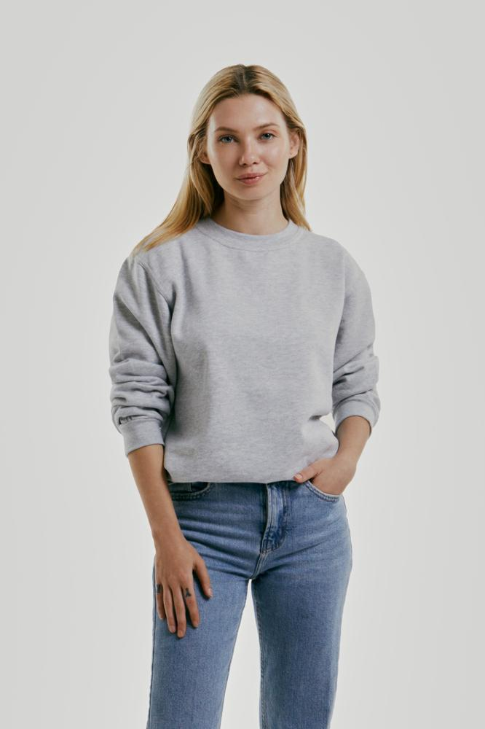

- 50% poliéster / 50% algodón  
- Mangas montadas para un mejor ajuste  
- Fondo de cuello y puños en lycra  
- Acabado de doble aguja en mangas   
- Interior en felpa cepillada  
- Gramaje 280 g / m²

PALETA DE COLORES:



[RADSOW](https://www.radsow.com/) APPAREL SUDADERA PARIS HOMBRE

Esta sudadera de alta calidad convence por su composición equilibrada de 50% algodón, 50% poliéster. Junto a la sudadera con capucha de RADSOW, ¡esta sudadera es otro imprescindible en tu armario! La agradable textura proporcionada por un forro polar cepillado la hace cálida, cómoda y fácil de llevar. Selecciona tu estilo favorito entre una amplia gama de colores y tamaños y actualiza tu outfit con esta pieza de moda esencial. Gracias a sus mangas montadas te encajará perfectamente. Consigue un outfit casual con la sudadera RADSOW, que es adecuada para cualquier ocasión social. Tallas desde la S hasta 2XL.

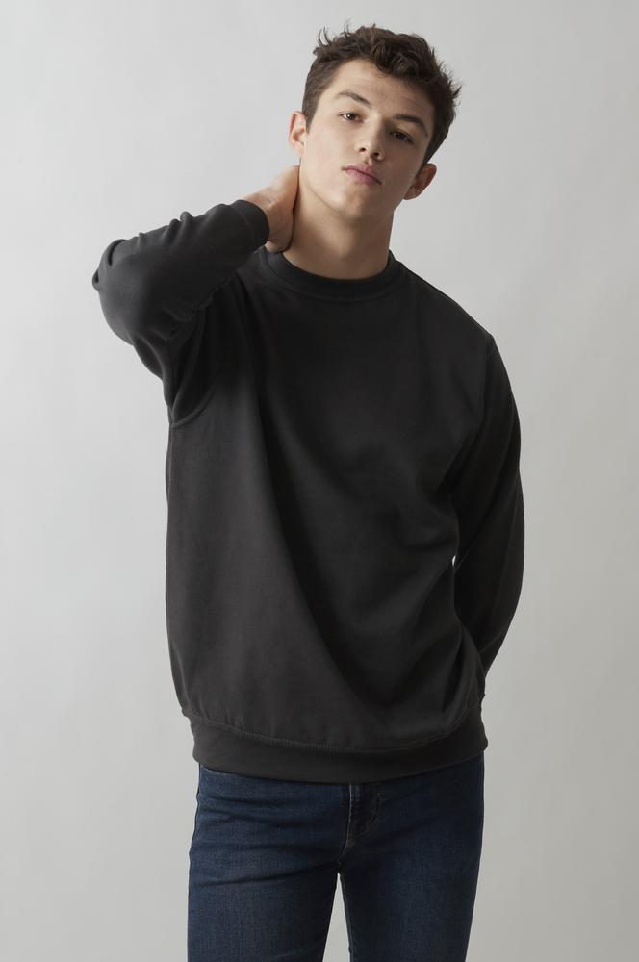

- 50% poliéster / 50% algodón  
- Tintes reactivos  
- Mangas montadas para un mejor ajuste  
- Fondo de cuello y puños en lycra  
- Acabado de doble aguja en mangas   
- Interior en felpa cepillada  
- Gramaje 280 g / m²

PALETA DE COLORES:



[FRUIT OF THE LOOM](https://www.wordans.es/fruit-of-the-loom-b6348) CAMISETA HOMBRE

Esta camiseta de manga corta Fruit of the Loom SC230 es 100%  de algodón con hilo Belcoro®. Ligera y cómoda, esta camiseta de manga corta es perfecta para la vida diaria. Su peso de 165 g / m² asegura una gran resistencia y hace que el producto sea cómodo de llevar. De punto fino, esta camiseta de corte tubular tiene muy buenos acabados con doble costura en cuello, mangas y bajo. Tallas desde S hasta 5XL.

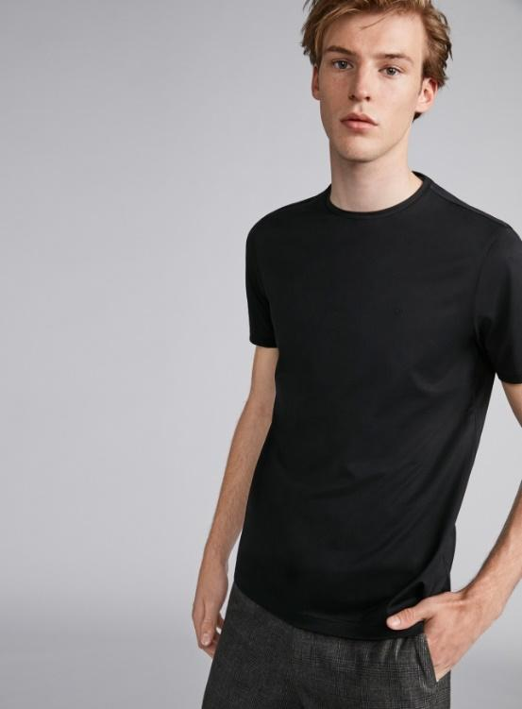

-Composición: Jersey 100% algodón.  
-Lavado a máquina: máximo 40 °.  
-Apto para todas las estaciones.  
-Cuello de algodón / Lycra® con doble costura.  
-Estilo: moderno con corte tubular.  
-Peso: 165 g / m².

PALETA DE COLORES:



[FRUIT OF THE LOOM](https://www.wordans.es/fruit-of-the-loom-b6348) CAMISETA MUJER

Además de ser un básico imprescindible en tu vestuario, esta Camiseta Entallada Mujer - Fruit of the Loom SC61398 dispone de costuras laterales que ayudan a adaptar el material a nuestra silueta y sacar en evidencia sus mejores cualidades de diseño. No dudes en visitar nuestra página online Wordans y adquirir los mejores productos del mercado a precios muy competitivos. Apostamos por estilo, calidad y mejor precio. Tallas desde S hasta 5XL.

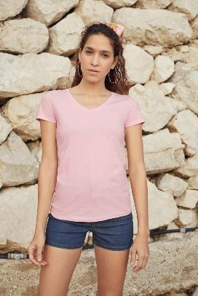

-Camiseta Entallada Mujer - Fruit of the Loom SC61398.

-Cuello escoltado V con algodón / Lycra®

*-Diseño atemporal de manga corta*. .

-Gramaje: 160 g/m².

-Modelo entallado.

-Lavado a máquina: 30° máximo.

-Modelo para hombre: [SC234](https://www.wordans.es/camiseta-hombre-cuello-v-fruit-of-the-loom-sc234-54345)

-Tacto suave y cómodo de llevar.

-Disponible en varios colores.

PALETA DE COLORES:



[FRUIT OF THE LOOM](https://www.wordans.es/fruit-of-the-loom-b6348) CAMISETA NIÑO

Fabricada 100% en *algodón Belcoro®*, tiene una textura suave, ligera y altamente transpirable que combina las ventajas de este material transformándola en la prenda perfecta para el uso diario. La marca de ropa Fruit of the Loom desarrolla tejidos inteligentes para que la funcionalidad de cualquier prenda de ropa sea nuestra mayor prioridad. También queremos remarcar que tiene un estilo recto, cuello redondo y ajustado, que dispone de dobles costuras para una mayor resistencia. Además, disponemos de los mismos modelos para mujer, referencia [SC600](https://www.wordans.es/fruit-of-the-loom-sc600-camiseta-slim-para-mujer-54369)y hombre, referencia [SC230](https://www.wordans.es/fruit-of-the-loom-sc230-camiseta-de-algodon-hombre-54336). Para una mayor durabilidad recomendamos que se laven con agua fría o caliente, a una temperatura de 30 grados máximo. Tallas desde S hasta XL.

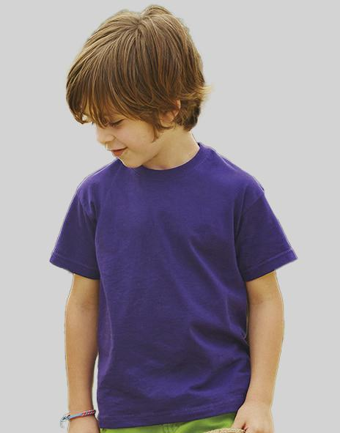

-Composición: 100% algodón Belcoro®

-Gramaje: 165 g/m².

-Tejido muy resistente.

-Cuello redondo y ajustado.

-Mangas cortas.

-Doble costuras en cuello, mangas y parte inferior.

-Cómodo y ligero.

PALETA DE COLORES:

[RESULT](https://www.wordans.es/result-b6357) RC080 - GORRA HOUSTON

Esta gorra para hombre Result Houston BC080 con visera preformada es 100% poliéster con un peso ligero de 125 g / m². La gorra Houston es muy cómoda de llevar gracias a sus ojales de ventilación bordados que permiten una circulación de aire óptima para refrescarte y mantener la cabeza fresca incluso en verano.  
Incluso si el tamaño es único, la gorra de hombre Houston tiene un sistema de ajuste de Velcro® que permite ajustarla. Fácil de lavar y con un estilo para llevar a cualquier parte, puedes usar esta gorra de Houston absolutamente en cualquier lugar.

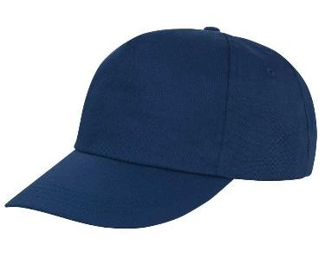

-Gorra de hombre Houston BC080:  
-Composición: 100% poliéster.  
-Peso: 125 g / m².  
-Talla única.   
-Ajuste trasero mediante Velcro®.  
-Visera preformada.  
-Etiqueta desmontable.   
-Ojales de ventilación bordados.

PALETA DE COLORES:

[WESTFORD MILL](https://www.wordans.es/westford-mill-b6363) WM110 - COTTON GYMSAC

Muy útil en muchas situaciones, esta bolsa de deporte Westford Mill WM110 puede seguirte a todas partes. ¿Quieres ir a la piscina, al gimnasio o salir a correr? En cualquier caso, esta bolsa de gimnasio te acompañará y te permitirá llevar todas tus pertenencias. Muy ligera gracias a su peso de 140 g / m², esta bolsa 100% algodón es plegable y fácil de almacenar, nunca ocupará mucho espacio. Con unas dimensiones de 46x36cm y los muchos colores disponibles, seguramente encontrará el modelo que le guste.

-Bolsa de gimnasia de algodón - Westford Mill WM110  
-Composición: 100% algodón.  
-Peso: 140 g / m².  
-Dimensiones: 46x36 cm.  
-Volumen: 12 litros.  
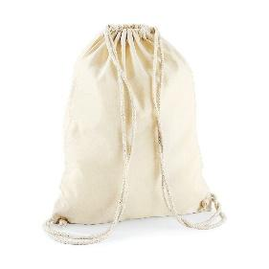

PALETA DE COLORES:



[BEECHFIELD](https://www.wordans.es/beechfield-b16577) BF045 - GORRO CON SOLAPA

El gorro Beechfield BF045 es un accesorio unisex para aportar un extra de calidez en invierno. Este modelo tiene una solapa para sujetarlo en la cabeza y protegerte eficazmente del frío. De hecho, evita que el viento penetre en el interior del sombrero. Este detalle no impide que tu piel respire. Este gorro está hecho de tela 100% fibra acrílica. Este tejido lo convierte en un buen aislante térmico, pero es lo suficientemente transpirable como para mantener la cabeza bien ventilada. Este gorro unisex es más ligero de lo que parece. Pesa 255 g/m². En otras palabras, le brinda una excelente comodidad de uso. Se ofrece en talla única y viene en varios colores: azul, gris, blanco, burdeos, caramelo, chocolate, rosa, rojo y más. ¡Encuentra tu color favorito!

Construcción: 100% acrílico suave  
Colores: 24 colores disponibles  
Talla única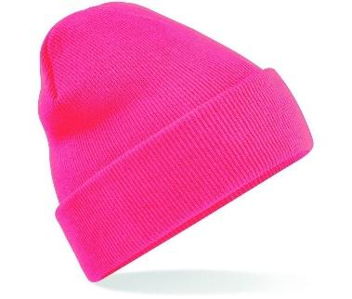

PALETA DE COLORES:

[ROLY](https://www.wordans.es/roly-b23095) CJ0457 – UNITED FÚTBOL

Conjunto deportivo de camiseta y pantalón.  
1.- Camiseta con doble cuello de fantasía con acabado en pico con cubrecosturas reforzado en el interior.  
2.- Hombro con adorno de ribete en contraste.  
3.- Manga corta con apertura acabada en vivo y con ribete de adorno en contraste.  
4.- Pantalón corto con cintura elástica con ajuste de cordón en su interior y pespunte de seguridad. 100% poliéster, 140 g/m². Conjunto sin calcetas. Etiqueta removible. Tejido transpirable. Pack varias piezas. Disponible en tallas infantiles.

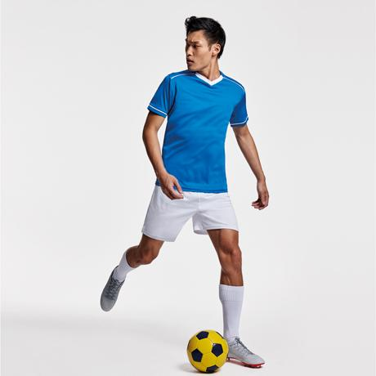

PALETA DE COLORES:



PRESUPUESTO: ELABORACIÓN DE FLYERS PUBLICITARIOS CON CÓDIGO QR = 52€ (2500 FLYERS).